2016报警软件设置说明（网络）
1 总线报警主机网络参数设置（以8120P为例）
1.1 进入编程
控制键盘输入：666666(出厂默认），再按[编程]+[布防]进入到编程状态。

1.2 设置设备数目
进入编程界面后：显示“1 查询”界面，
键盘按{#}号下翻键→显示“2编程”→
按{布防}→“2.1 用户编程”→
按{#}下翻键→“2.2 系统编程”→
按{布防}→“2.2.1 设备数目”→
按{布防}→根据地址码最大值输入数字→ 操作视频
按{布防}
1.3设置系统地址
在“2.2 系统编程”里，按{#}下翻键多次找到“2.2.11系统设置”→
按{布防}→“1系统地址”→
按{布防}→按{1}（如果是第二台就按2）→
按{布防}
1.4 设备掉线提示关闭
在“2.2.11系统设置”→按{布防}→“1系统地址”→
按2次{#}下翻键→“3 设备掉线提示”→
按{布防}→“所有的设备：1”→
按{0}→按{布防}
1.5 把IP协议设成1
在“2.2.11系统设置”→按{布防}→“1系统地址”→
按4次{#}下翻键→“5 RS232协议”→
按{布防}→“1 RS232”→
按{#}下翻键→按{布防}→“2 IP”→
按{1}→按{布防}
1.6 修改心跳间隔
在“2.2.14 IP参数”→按{布防}→“1 主机IP”→
按10次{#}下翻键→按{布防}→“0100”→
输入{0020}→按{布防}
1.7 退出编程
连续按6次{撤防}返回键即可
1.8 设置网络参数（用网络设置工具在同一个交换机调试）
打开“USR-M0_V2.1.2.118”搜索软件，操作步骤如下所示：
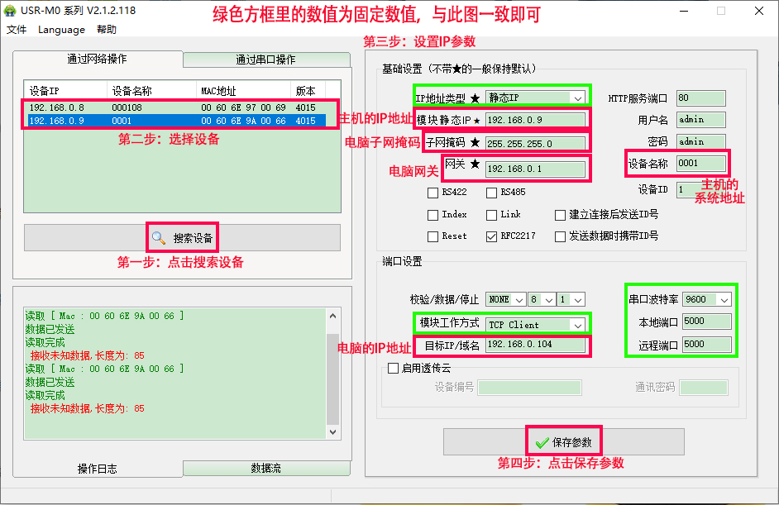
2 软件平台设置
2.1 运行软件（安装软件前需把防火墙、安全中心、杀毒软件关闭）
鼠标双击图标，用户名处输入“admin”，密码输入“1”。
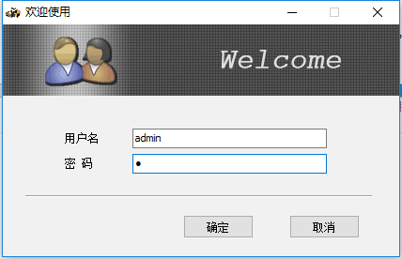
2.2 添加接警机
设置接警机参数，脱网时间要大于报警主机心跳间隔。如下图所示：
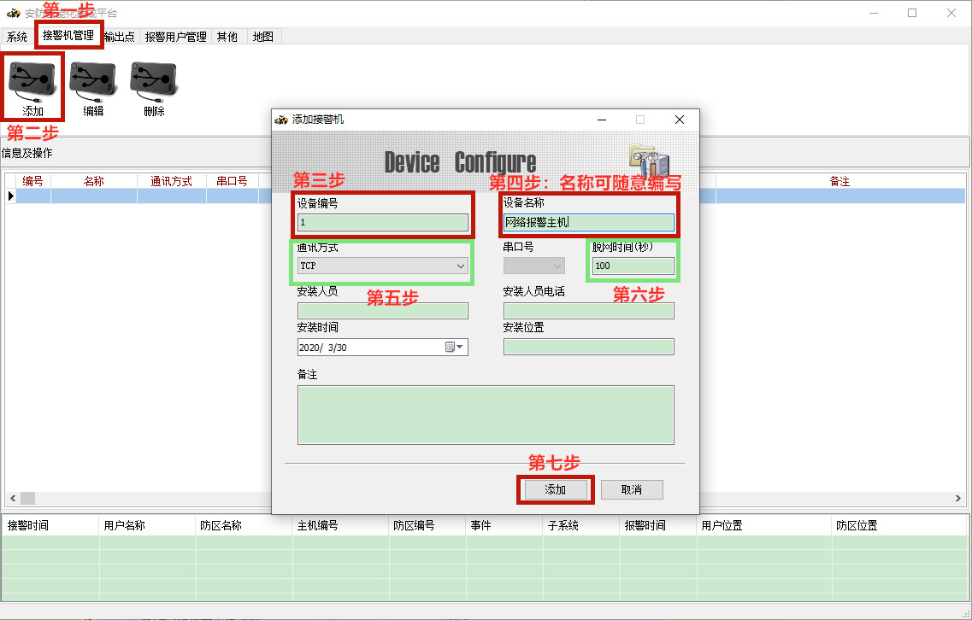
注：由于集成平台通过网络集成时作为服务器，所以，存在多台报警主机上传到该平台时，也只是增加一个接警机即可。
2.3 增加报警用户
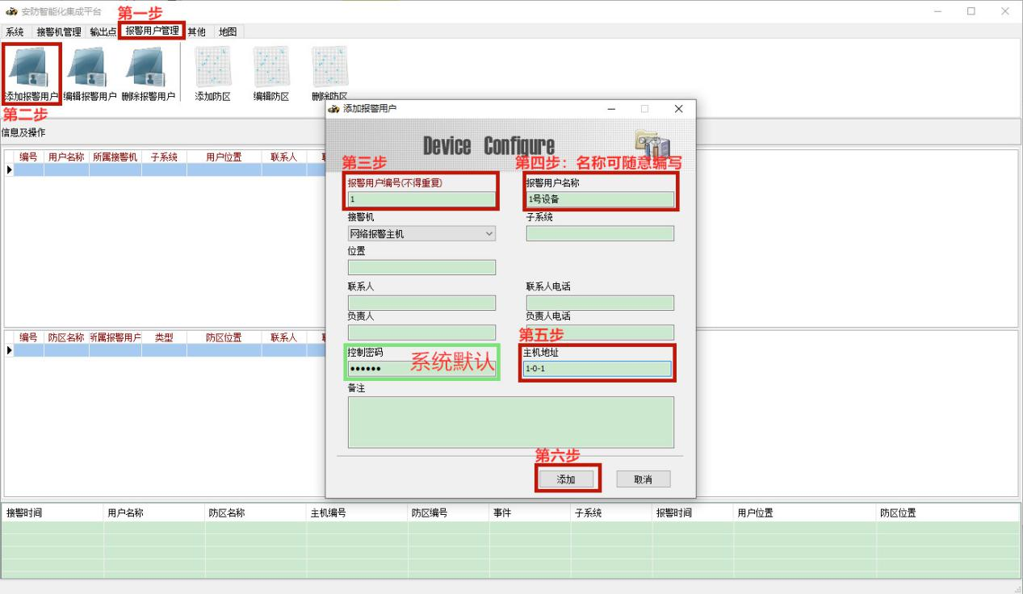
注：主机地址说明：固定格式为AA-B-CC，其中的AA是报警主机的系统地址，B为0或1，其中0表示通讯总线的设备，1表示键盘接口的设备，CC是通讯总线或键盘接口的设备地址号，比如：1-0-1，表示为1号总线主机的1号模块。如果接的是主板自带防区，主机地址固定是：AA-0-0。

2.4 添加控制键盘
添加控制键盘与添加地址模块方法类似，地址表示方法不同而已，固定格式为A-1-128。如1-1-128，表示1号主机的主键盘（主机的系统地址）。2-1-128，表示2号主机的主键盘，以此类推。

控制密码：软件默认是123456（默认无须修改），若与报警主机的密码不一样时，可以修改此参数。

2.5 增加报警用户防区资料
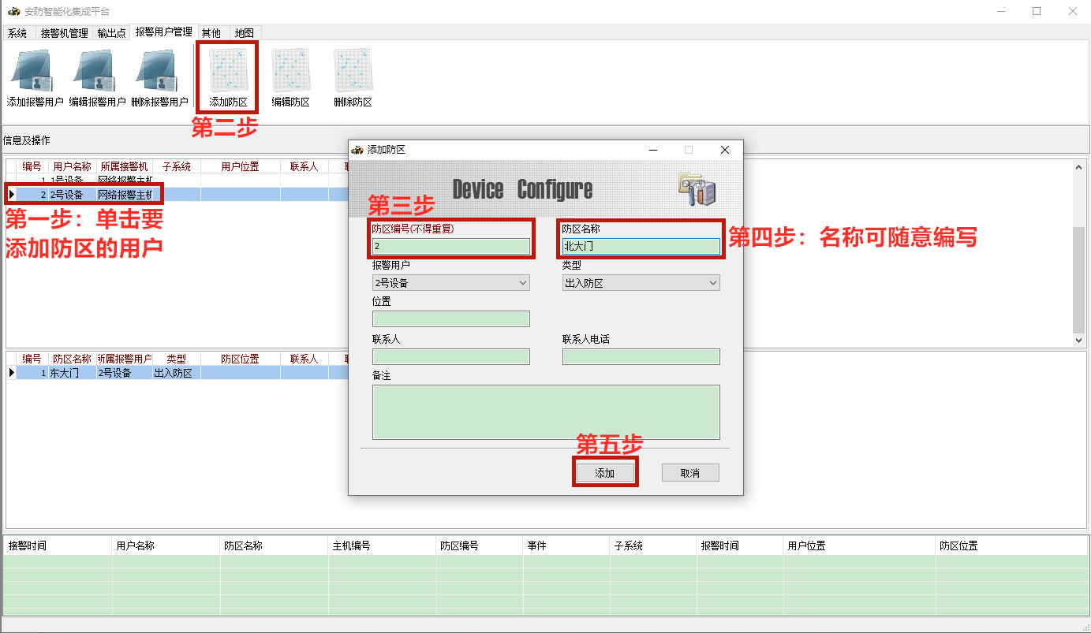
注：2防区、8防区地址模块重复操作此项，添加模块下的其他防区。
2.6添加电子地图（地图文件支持JPG/BMP格式）
事先把准备好的地图放在电脑里，然后操作如下：
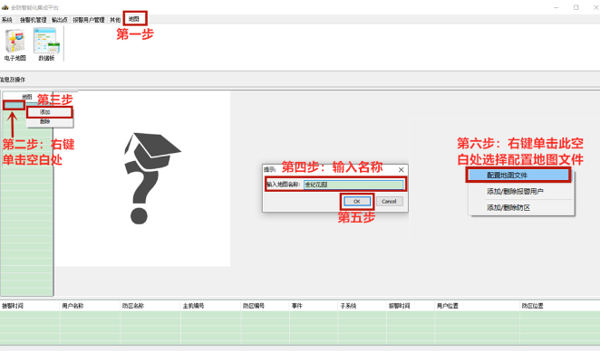
选择事先准备好的地图。
注：如有多个地图，按上面的步骤依次添加即可。
注意：如想在显示器界面看到一个完整的地图，请先确认软件电子地图右边部分的显示区域是多大（跟显示器大小有关系），方法是利用截图软件框选报警软件地图区域可以显示的区域大小，同时在截图软件的左上方或右上方有一个数据，如下图是1238*410（像素）. 那么在制作地图图片的时候建议不要超过该尺寸即可。如果太大，会超出显示界面，需要拖动鼠标来查看完整的地图界面。同时地图底色建议不要用深颜色的，建议地图底色为白色。建议利用CDR软件制作平面图。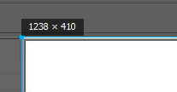

2.7电子地图中添加报警用户和防区（地图文件支持JPG/BMP格式）
1,选中左边的电子地图名称，在右侧地图上鼠标左键选择“添加/删除防区”按钮，如下图：
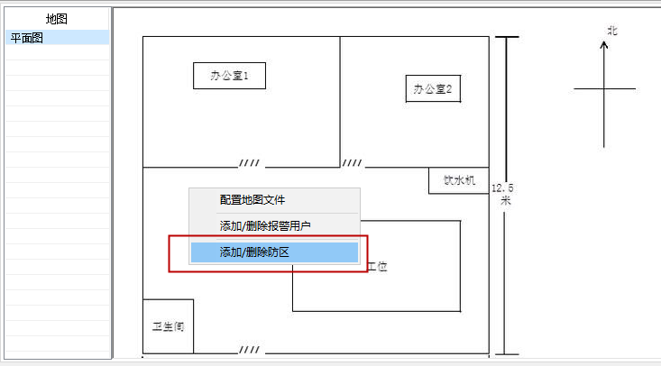

2、在弹出“设备列表”对话框里面，选择需要加入电子地图的设备。鼠标选中编号后，在下方点击“添加”按钮后，再点击“关闭”按钮。每个设备逐一添加即可。如下图所示：
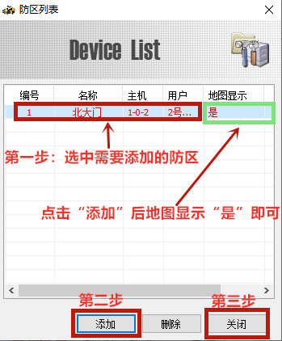
点击“关闭”后，对应的防区就会标记在地图上，鼠标左击图标不放，拖动到相应的位置即可。

2.8 软件调试
重启一下软件，在界面左上方，点击“其他”，然后过一段时间（默认100秒）后，“信息及操作”界面会接收到上传信息，如下图，证明报警主机与2016软件已连接成功，可以进行软件远程“布/撤防”操作了。
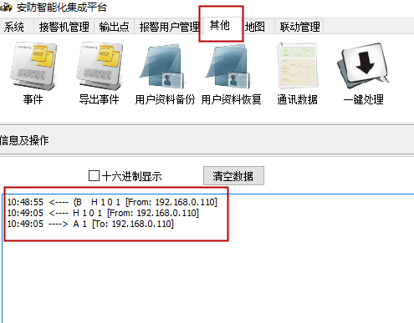
2.9 使用及操作
1. 用户统一布防/撤防操作
鼠标右击控制键盘，在弹出来的对话框选择“撤防/布防”即可。
- 单个设备布防/撤防操作
鼠标右击单个报警用户，在弹出来的对话框选择“撤防/布防”即可。
- 单个防区布防/撤防操作
鼠标右击单个防区，在弹出来的对话框选择“撤防/布防”即可。
- 地图上防区布防/撤防操作
鼠标右击单个防区图标，在弹出来的对话框选择“撤防/布防”即可。
- 处理警情
- 单条警情处理：软件最下面一栏对单条报警信息进行双击操作，弹出对话框，点击一下“处理”按钮即可。每次只处理一条。
- 全部处理：点击“其他”按钮，再点击“一键处理”按钮即可。一次性处理全部警情。
2.10 常见问题
问题：软件与主机连接不上
解决：查看设备数目是否设置、系统地址是否设置、IP协议是否设置成1；
查看上述‘1.6 设置网络参数（用软件工具）’是否设置正确；
设置完成后，不可随意点击‘添加’、‘编辑’，打开会导致软件与主机连接中断。
问题：测试软件时，警情不显示名称
解决：查看‘2.3 增加报警用户’的主机地址是否设置正确。

